ПРИЛОЖЕНИЕ
к постановлению администрации
городского округа город Бор
Нижегородской области
От 29.03.2017 № 1511
Схема границ территории

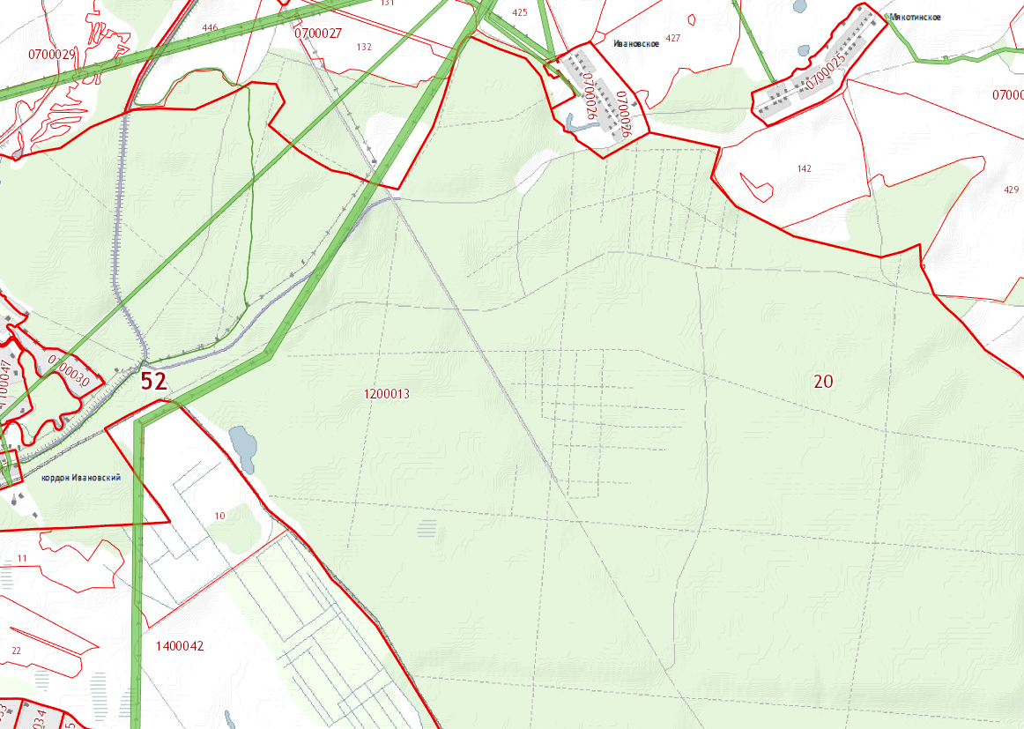
Условные обозначения
- граница разработки проекта планировки и межевания территории, расположенной в районе квартала 43, выдел 15 Борского участкового лесничества Борского районного лесничества и в юго – восточном направлении от д. Коринка (Краснослободский сельсовет) городского округа г. Бор Нижегородской области.
Заказчик: АО «Борский Водоканал»

